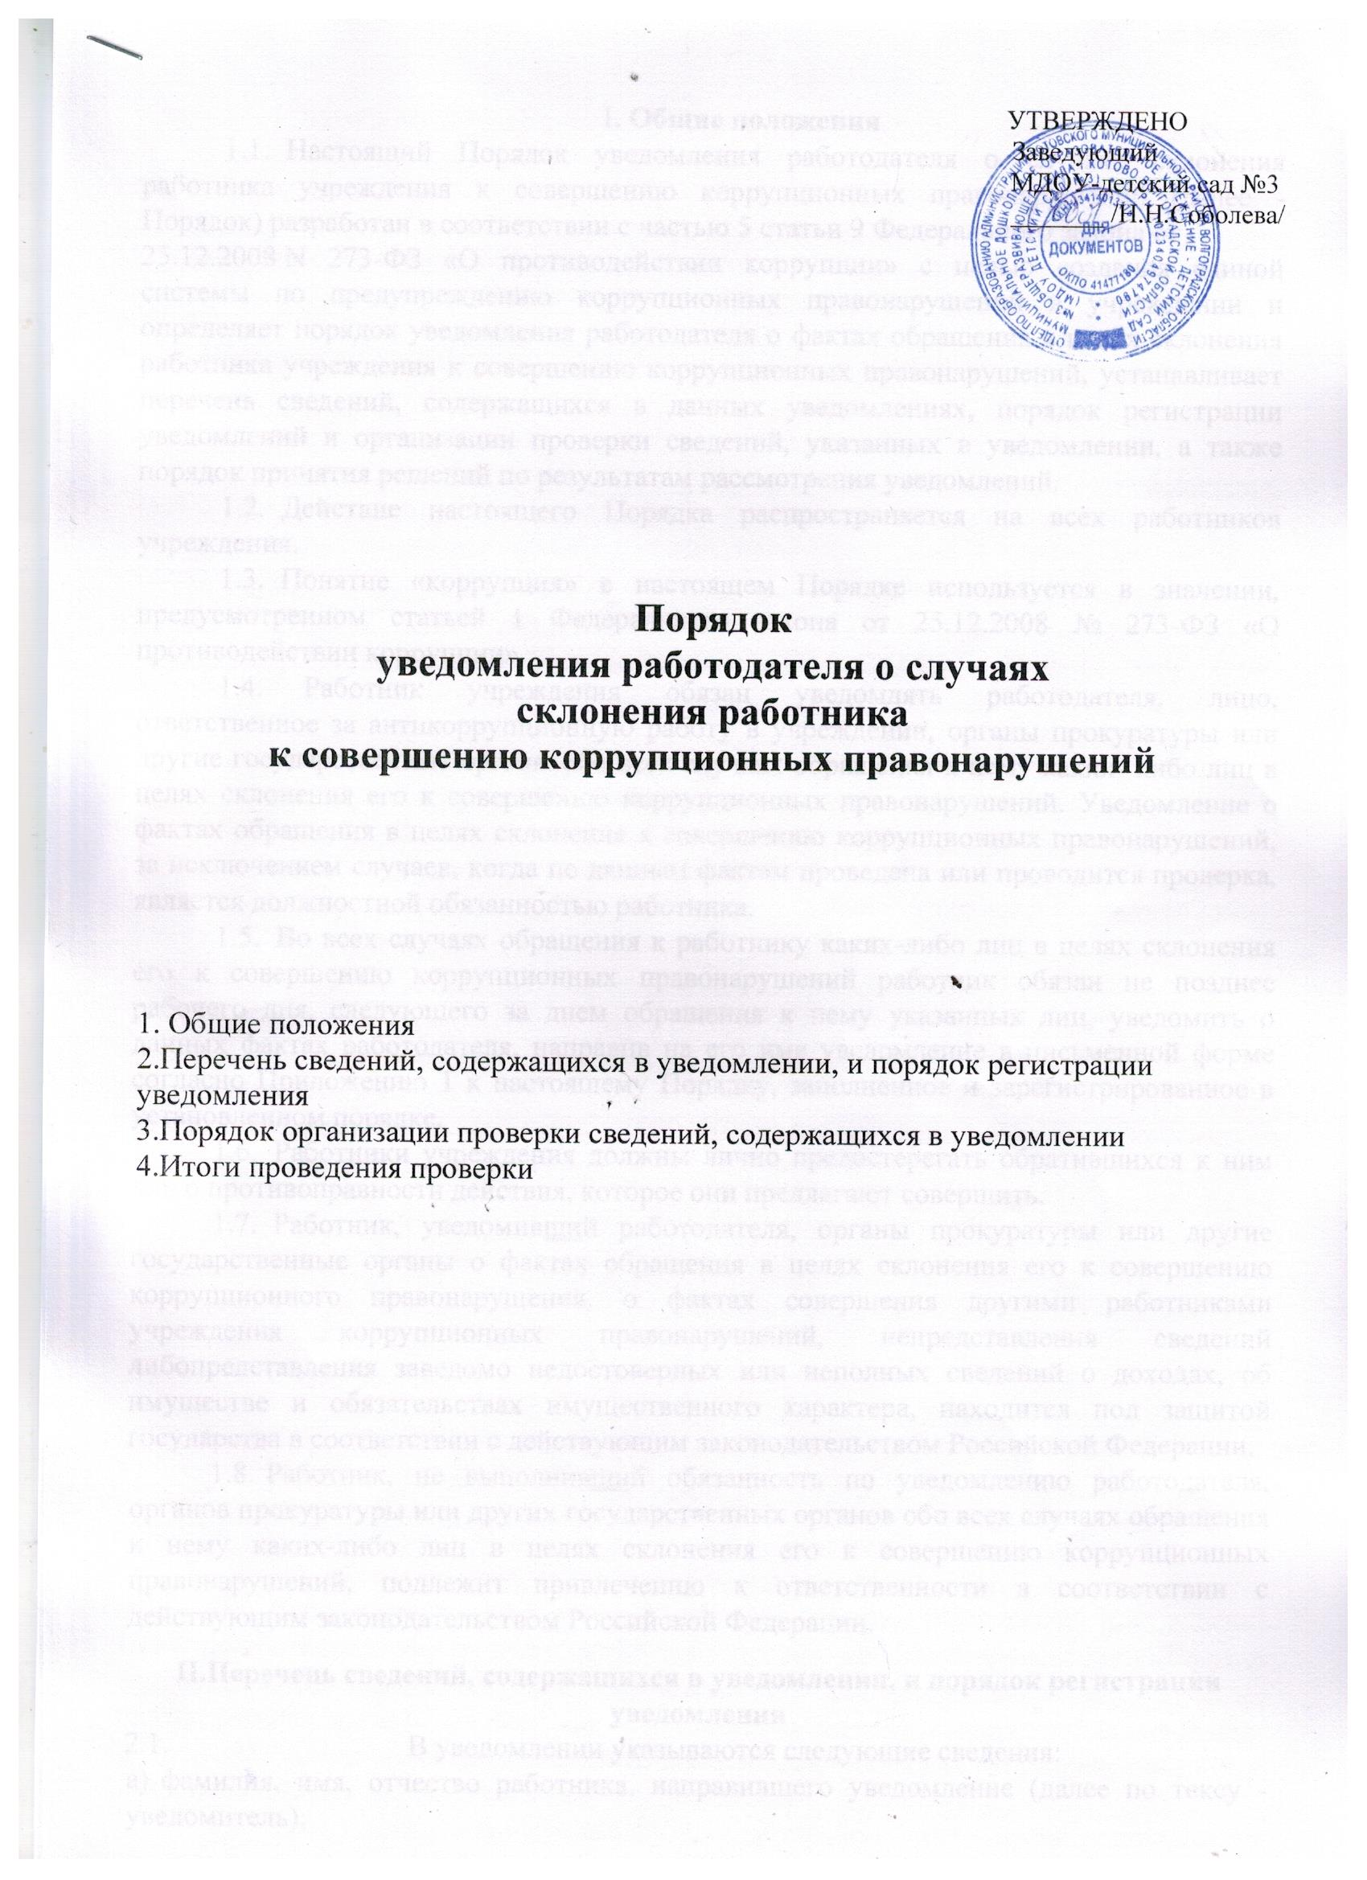

- . Общие положения
- Настоящий Порядок уведомления работодателя о случаях склонения работника учреждения к совершению коррупционных правонарушений (далее - Порядок) разработан в соответствии с частью 5 статьи 9 Федерального закона от
- N 273-ФЗ «О противодействии коррупции» с целью создания единой системы по предупреждению коррупционных правонарушений в учреждении и определяет порядок уведомления работодателя о фактах обращения в целях склонения работника учреждения к совершению коррупционных правонарушений, устанавливает перечень сведений, содержащихся в данных уведомлениях, порядок регистрации уведомлений и организации проверки сведений, указанных в уведомлении, а также порядок принятия решений по результатам рассмотрения уведомлений.
- Действие настоящего Порядка распространяется на всех работников учреждения.
- Понятие «коррупция» в настоящем Порядке используется в значении, предусмотренном статьей 1 Федерального закона от 25.12.2008 № 273-ФЗ «О противодействии коррупции».
- Работник учреждения обязан уведомлять работодателя, лицо, ответственное за антикоррупционную работу в учреждении, органы прокуратуры или другие государственные органы обо всех случаях обращения к нему каких- либо лиц в целях склонения его к совершению коррупционных правонарушений. Уведомление о фактах обращения в целях склонения к совершению коррупционных правонарушений, за исключением случаев, когда по данным фактам проведена или проводится проверка, является должностной обязанностью работника.
- Во всех случаях обращения к работнику каких-либо лиц в целях склонения его к совершению коррупционных правонарушений работник обязан не позднее рабочего дня, следующего за днем обращения к нему указанных лиц, уведомить о данных фактах работодателя, направив на его имя уведомление в письменной форме согласно Приложению 1 к настоящему Порядку, заполненное и зарегистрированное в установленном порядке.
- Работники учреждения должны лично предостерегать обратившихся к ним лиц о противоправности действия, которое они предлагают совершить.
- Работник, уведомивший работодателя, органы прокуратуры или другие государственные органы о фактах обращения в целях склонения его к совершению коррупционного правонарушения, о фактах совершения другими работниками учреждения коррупционных правонарушений, непредставления сведений либо представления заведомо недостоверных или неполных сведений о доходах, об имуществе и обязательствах имущественного характера, находится под защитой государства в соответствии с действующим законодательством Российской Федерации.
- Работник, не выполнивший обязанность по уведомлению работодателя, органов прокуратуры или других государственных органов обо всех случаях обращения к нему каких-либо лиц в целях склонения его к совершению коррупционных правонарушений, подлежит привлечению к ответственности в соответствии с действующим законодательством Российской Федерации.

II.Перечень сведений, содержащихся в уведомлении, и порядок регистрации уведомления
- В уведомлении указываются следующие сведения:
а) фамилия, имя, отчество работника, направившего уведомление (далее по тексу - уведомитель);
б) замещаемая должность уведомителя, наименование структурного подразделения, в котором он осуществляет трудовую деятельность;
в) известные уведомителю сведения о лицах, обратившихся к нему в целях склонения его к совершению коррупционных правонарушений (фамилия, имя, отчество, место работы, должность, адрес проживания лица, склонявшего уведомителя к совершению коррупционных правонарушений, и другие
известные о данном лице сведения);
г) способ склонения к правонарушению (подкуп, угроза, обещание, обман, насилие и т.д.);
д) обстоятельства склонения к правонарушению (телефонный разговор, личная встреча, почтовое отправление и т.д.);
е) сущность предполагаемого правонарушения (злоупотребление служебным положением, дача взятки, получение взятки, злоупотребление полномочиями, коммерческий подкуп либо иное незаконное использование работником своего должностного положения вопреки законным интересам общества и государства в целях получения выгоды в виде денег, ценностей, иного имущества или услуг имущественного характера, иных имущественных прав для себя или для третьих лиц либо незаконное предоставление такой выгоды работнику другими физическими лицами).
При наличии письменных и вещественных доказательств, объяснений лиц, показаний свидетелей, аудио- и видеозаписи, иных документов и материалов уведомитель представляет их в качестве доказательств склонения его к совершению коррупционного правонарушения;
ж) дата, место и время склонения к правонарушению;
з) информация об уведомлении работником органов прокуратуры или других государственных органов об обращении к нему каких-либо лиц в целях склонения его к совершению коррупционных правонарушений в случае, если указанная информация была направлена уведомителем в соответствующие органы;
и) дата подачи уведомления и личная подпись уведомителя.
- Уведомление регистрируется лицом, ответственным за
антикоррупционную работу в учреждении, в Журнале регистрации уведомлений о фактах обращения в целях склонения работника к совершению коррупционных правонарушений (далее по тексту - Журнал) по утвержденной форме:
- незамедлительно в присутствии уведомителя, если уведомление представлено им лично;
- в день, когда оно поступило по почте или с курьером.
- Журнал должен храниться в условиях, исключающих доступ к нему посторонних лиц. Листы Журнала должны быть пронумерованы, прошнурованы и скреплены печатью учреждения.
- Уведомление не принимается в случае, если в нем полностью или частично отсутствует информация, предусмотренная в пункте 2.1. настоящего Порядка.
- В случае если из уведомления работника учреждения следует, что он не уведомил органы прокуратуры или другие государственные органы об обращении к нему в целях склонения его к совершению коррупционных правонарушений, заведующий учреждения незамедлительно после поступления к нему уведомления от работника направляет его копию в один из вышеуказанных органов.
- При наличии в уведомлении сведений о совершенном или подготавливаемом преступлении, проверка по данному уведомлению организуется в соответствии с положениями уголовно-процессуального законодательства Российской Федерации и законодательства Российской Федерации об оперативно розыскной деятельности, для чего поступившее уведомление незамедлительно направляется директором учреждения в правоохранительные органы в соответствии с их компетенцией.

III.Порядок организации проверки сведений, содержащихся в уведомлении
- После регистрации уведомление передается на рассмотрение заведующей учреждения.
- Поступившее заведующей учреждения уведомление является основанием для принятия им решения о проведении служебной проверки сведений, содержащихся в уведомлении.
- Для проведения проверки приказом заведующей создается комиссия, которая состоит из председателя комиссии, заместителя председателя, секретаря и членов комиссии. В составе комиссии должно быть не менее 5 человек.
- Все лица, входящие в состав комиссии, пользуются равными правами в решении вопросов, рассматриваемых на заседаниях комиссии.
- В проведении проверки не может участвовать работник учреждения, прямо или косвенно заинтересованный в ее результатах. В этих случаях он обязан обратиться к заведующему учреждения с письменным заявлением об освобождении его от участия в проведении данной проверки.
- При проведении проверки должны быть:
- заслушаны пояснения уведомителя, других работников учреждения, а также лиц, имеющих отношение к фактам, содержащимся в уведомлении;
- объективно и всесторонне рассмотрены факты и обстоятельства обращения к работнику в целях склонения его к совершению коррупционного правонарушения;
- установлены причины и условия, которые способствовали обращению лиц к работнику учреждения с целью склонения его к совершению коррупционных правонарушений.
- В ходе проведения проверки помимо уведомления рассматриваются материалы, имеющие отношение к фактам, содержащимся в уведомлении, в том числе должностная инструкция и служебная характеристика уведомителя, должностные инструкции и служебные характеристики работников учреждения, имеющих отношение к фактам, содержащимся в уведомлении.
- Лица, входящие в состав комиссии, и работники учреждения, имеющие отношение к фактам, содержащимся в уведомлении, не вправе разглашать сведения, ставшие им известными в ходе проведения проверочных мероприятий.
- Работа комиссии должна быть завершена не позднее 10 рабочих дней со дня принятия решения о проведении проверки.

IV.Итоги проведения проверки
- По результатам проведения проверки комиссией принимается решение простым большинством голосов присутствующих на заседании комиссии. Решение комиссии правомочно, если на ее заседании присутствовало не менее 2/3 от общего состава комиссии.
- Решение комиссии оформляется протоколом. Протокол комиссии подписывается председателем и секретарем комиссии.
- Член комиссии, не согласный с ее решением, имеет право в письменной форме изложить свое особое мнение, которое приобщается к протоколу.
- В случае подтверждения в ходе проверки факта обращения к работнику учреждения в целях склонения его к совершению коррупционных правонарушений или выявления в действиях работника учреждения или иных работников учреждения, имеющих отношение к вышеуказанным фактам, признаков коррупционного правонарушения, комиссией готовятся материалы, которые направляются заведующей учреждения для принятия соответствующего решения.
- Заведующий учреждения после получения материалов по результатам работы комиссии в течение трех дней принимает одно из следующих решений:
а) о незамедлительной передаче материалов проверки в правоохранительные органы;
б) об обращении в соответствующие компетентные органы с просьбой об обеспечении мер государственной защиты работника учреждения и членов его семьи от насилия, угроз и других неправомерных действий в соответствии с законодательством Российской Федерации;
в) о принятии организационных мер с целью предотвращения впредь возможности обращения в целях склонения работников учреждения к совершению коррупционных правонарушений;
г) об исключении возможности принятия уведомителем и (или) иными работниками учреждения, имеющими отношение к фактам, содержащимся в уведомлении, единоличных решений по вопросам, с которыми связана вероятность совершения коррупционного правонарушения;
д) о необходимости внесения в должностные инструкции работников учреждения соответствующих изменений для устранения условий, способствующих обращению к ним в целях склонения их к совершению коррупционных правонарушений;
е) о привлечении работника учреждения к дисциплинарной ответственности;
ж) об увольнении работника учреждения.
- В случае выявления в ходе проверки в действиях работника учреждения признаков коррупционного правонарушения, предусмотренного частью 3 статьи 9 Федерального закона от 25.12.2008 N 273-Ф3 «О противодействии коррупции», материалы по результатам работы комиссии направляются директором учреждения в соответствующие органы для привлечения работника учреждения к иным видам ответственности в соответствии с законодательством Российской Федерации.
- В случае опровержения факта обращения к работнику учреждения с целью его склонения к совершению коррупционных правонарушений заведующий учреждения принимает решение о принятии результатов проверки к сведению.
- Информация о решении по результатам проверки включается в личное дело уведомителя.
- Работник учреждения, в отношении которого проводится проверка сведений, содержащихся в уведомлении, по окончании проверки имеет право ознакомиться с письменным заключением о ее результатах.

УВЕДОМЛЕНИЕ
В соответствии со статьей 9 Федерального закона Российской Федерации от
- N 273-ФЗ "О противодействии коррупции" (далее - Закона) я,
(фамилия, имя, отчество)
настоящим уведомляю об обращении ко мне
(дата, время и место) гр.____________________________________________________
(фамилия, имя, отчество)
в целях склонения меня к совершению коррупционных действий, а именно:
(в произвольной форме изложить информацию об обстоятельствах обращения в целях склонения к совершению коррупционных действий)
« » 20 г.
/_______________/ /__________________/
(подпись) (расшифровка
Уведомление зарегистрировано в Журнале регистрации «___»_______201__г. N____

